Delprocess NSC - Förändrat behov Taget från SMART
Processkartan nedan är en schematisk bild över Nacka Seniorcenters delprocess för att hantera ett förändrat kundbehov.
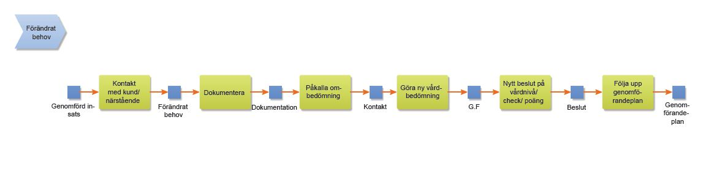
- I samband med förändrat vårdbehov utifrån dokumentation samt riskbedömningar görs en kontroll i teamet om vårdnivån som kund har stämmer. Utgå från manual som finns i ”checknivå” pärm.
- Vid förändrat vårdbehov som leder till ny checknivå skall detta påkallas till boendesammordnaren Cecilia Liljevret.
- Någon från HSL- teamet mailar och bestämmer tid för besök på enhet, detta beslutas i team.
- Vid nivåbedömningen på enheten bör hela teamet vara samlat.
- Nytt Vårdnivåbeslut skall rapporteras till enhetschef samt beslutet skall bytas ut i gällande pärm.

